Музыка 2 класс.
16.04.2020
Тема: Подготовка и разыгрывание сказок, фольклорных композиций, театрализация хоровых произведений с включением элементов импровизации. Симфоническая сказка (С.Прокофьев «Петя и волк»).
Материал для ознакомления.
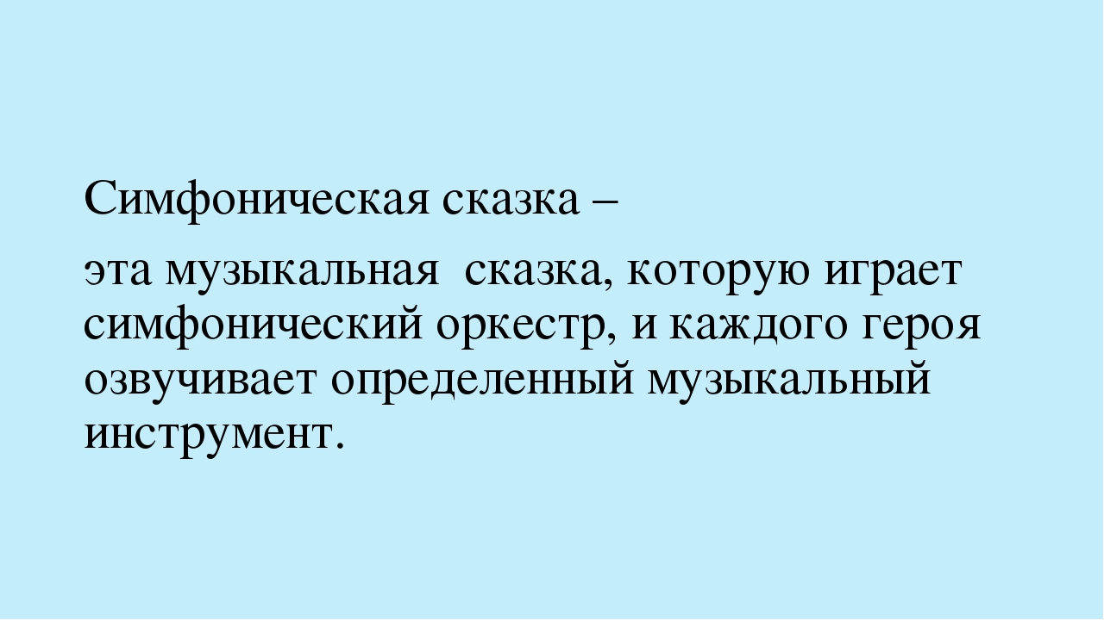
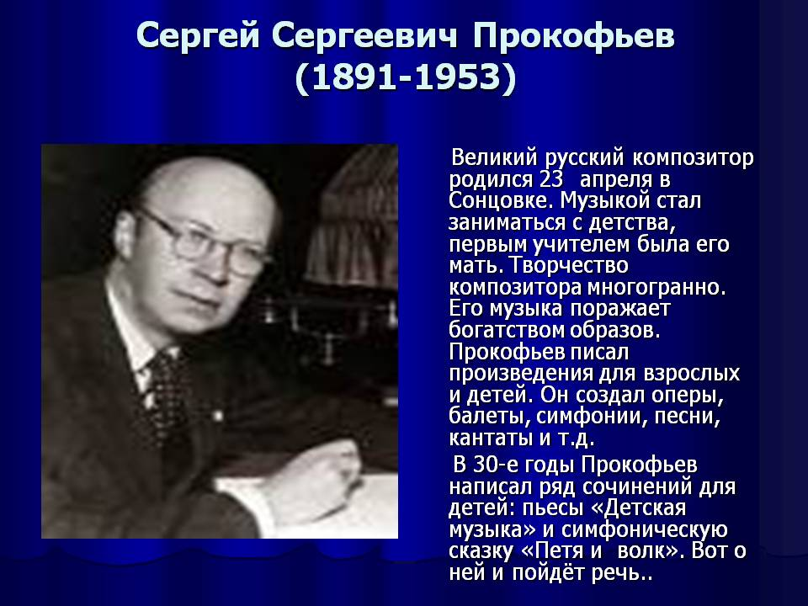

Смотрим симфоническую сказку.
https://www.youtube.com/watch?time_continue=15&v=8hgqlFlGrE0&feature=emb_logo
Задание.
1.Назовите всех героев сказки и их музыкальный инструмент?
(Петя – струнный квартет: скрипка, альт, виолончель, контрабас;
-Дедушка – Фагот;
-Птичка – флейта;
Кошка – Кларнет;
Утка – Гобой;
Волк – Валторны
Охотники – Литавры и Большой барабан)
2.Нарисовать наиболее понравившегося героя , подписать названия инструментов, его изображающих и отправить на электронную почту
zaliya.hasanova.81@mail.ru или через Ватсап (89503168126)

